Petites verrines ricotta-basilic nappées de coulis de poivron jaune, saumon fumé farci de Boursin ail et fines herbes, mousse de poivron
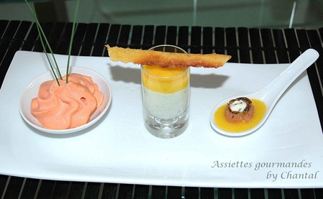
Ingrédients pour les 3 mises en bouche:
Ricotta, basilic, poivron jaune, huile d'olive.
Saumon fumé, Boursin ail et fines herbes, herbes de Provence.
Poivron rouge, crème fraîche liquide.
Mini verrines:
Mixer 3 cs de ricotta avec 2 ou 3 branches de basilic et 2 cs d'huile d'olive. Assaisonner.
Préparer un coulis de poivron: peler un poivron jaune (après l'avoir fait griller au four dans du papier alu), le découper en lanières et mixer avec de l'huile d'olive et un jus de citron.
Remplir les verrines au 2/3 du mélange à la ricotta et napper de coulis. Réserver au frigo.
Petits rouleaux de saumon fumé:
Découper de fines lanières de saumon fumé que l'on parsèmera d'herbes de Provence; Déposer une petite bille de Boursin ail et fines herbes et former un petit rouleau.
Mettre du coulis de poivron jaune au fond d'une cuillère japonaise et poser un petit rouleau de saumon. Réserver au frigo.
Mousse de poivron rouge:
Mixer la chair d'un poivron rouge pelé; mettre dans une passoire pour ne récupérer que le jus.
Mélanger ce jus avec 25 cl de crème fraîche liquide, verser dans le siphon (ou battre comme une chantilly), mettre une cartouche de gaz et laisser au moins 2h au frigo en position horizontale (ne me demandez pas pourquoi, je suis le mode d'emploi écrit sur la boite!)
Dresser au dernier moment.
Préparation des croustillants de parmesan :
Préchauffez le four à 200°. Mélanger 2 blancs d'oeufs , 100g de parmesan , 100g de beurre pommade et 25g de farine. Fouetter et ajouter encore 25g de farine en continuant à remuer.
Etaler la préparation sur silpat, recouvrir de papier cuisson et étaler au rouleau.
Cuire 4 à 5 minutes, la pâte doit prendre une belle couleur dorée. Sortir du four et attendre 1mn avant de découper en lanières, triangles...ou autres formes.

